Catanduvas abril de 2020

Professora Elisa Carl

Senhores pais realizem a leitura com seus filhos para auxiliá-los nas atividades

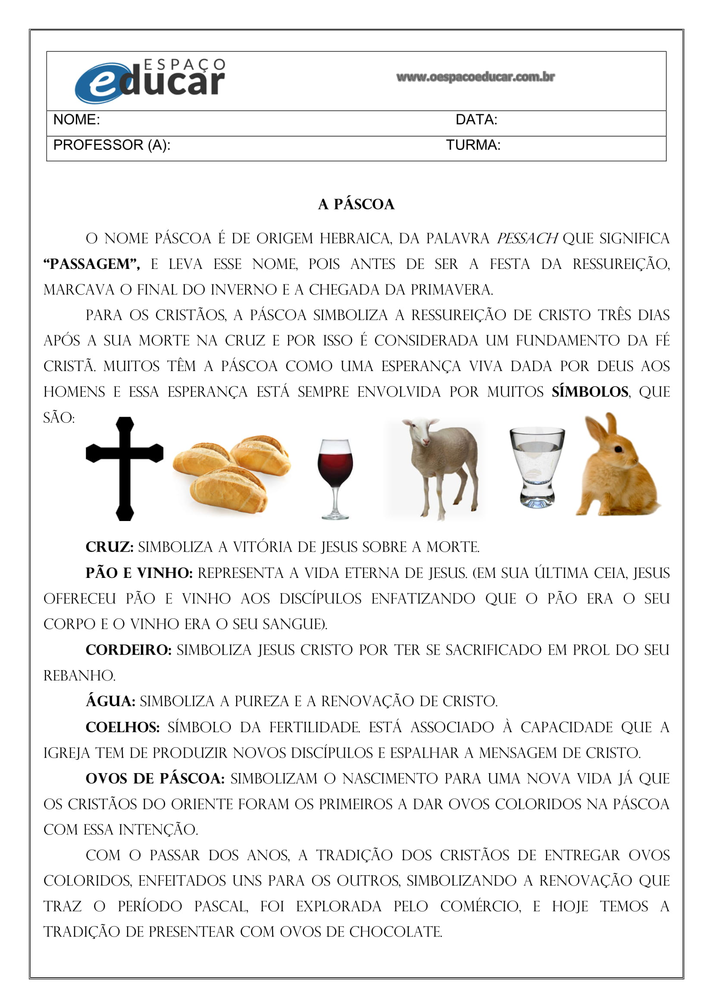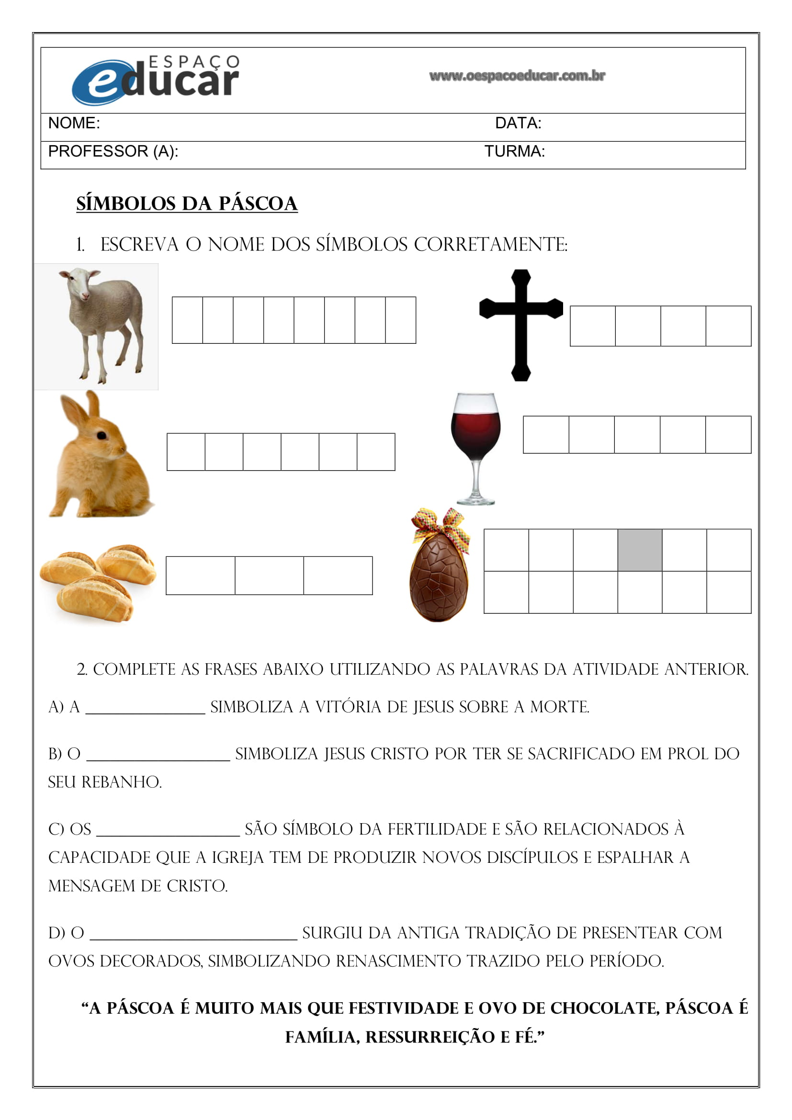

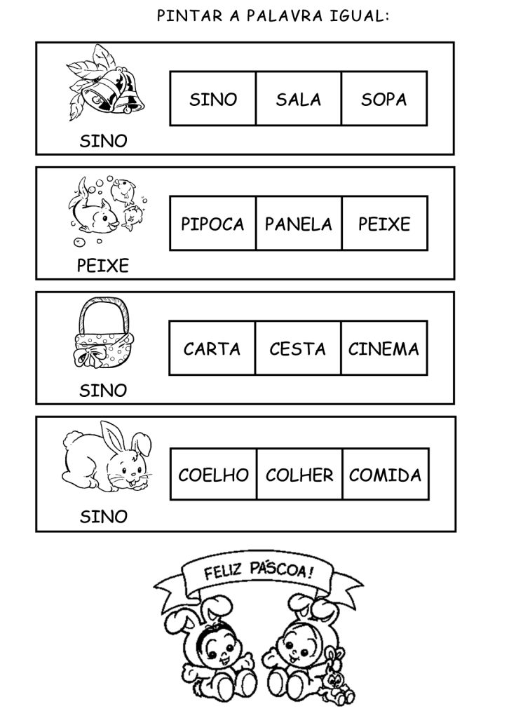

Escreva frases com as palavras da atividade ao lado:

-------------------------------------------------------------------------------------------------------------------------------------------------------------------------------------------------------------------------------------------------------------------------------------------------------------------------------------------------------------------------------------------------------------------------------------------------------------------------------------------------------------------------------------------------------------------------------------------------------------------------------------------------------------------------------------------------------------------------------------------------------------------------------------------------------------------------------------------------------------------------------------------------------------------------------------------------------------------------------------------------------------------------------------------------------------------------------------------------------------------------------------------------------------------------------------------------------------------------------------------------------------------------------------------------------------------------------------------------------------------------------------------------------------------------------------------------------------------------------------------------------------------------------------------------------------------------------------------------------------------------------------------------------------------------------------------------------------------------------------------------------------------------------------------------------------------------------------------------------------------------------------------------------------------------------------------------------------------------------------------------------------------------------------------------------------------------------------------------------------------------------------------------------------------------------------------------------------------------------------------------------------------------------------------------------------------------------------------------------------------------------------------------------------------------------------------------------------------------------------------------------------------------

coelho

CESTA

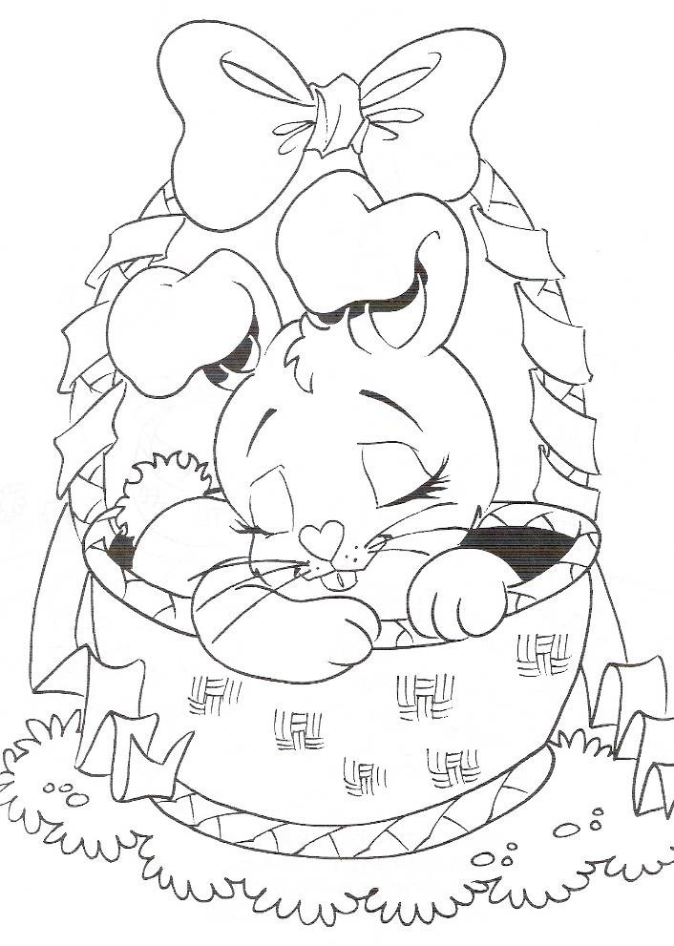 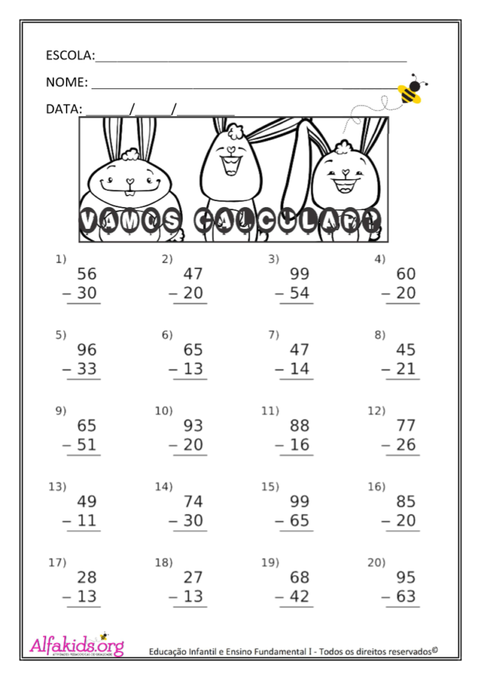

Resolva

Pinte a gravura e faça um cartão de páscoa para alguém da família com ela